Project: FundAnalyst

Project-description v0.1

Στοιχεία μελών ομάδας

Άγγελος Δήμογλης, 1059603

Δημήτρης Τσούνης, 1059698

Καλλιόπη Δρούγα, 3370

Νικόλαος Κοντογιώργης, 1070922

Ρόλοι μελών για το παρόν κείμενο

Editor(s): Άγγελος Δήμογλης

Peer reviewer(s): Δημήτρης Τσούνης

Περιγραφή έργου

Το έργο αυτό είναι ένα πρόγραμμα προϋπολογισμού(budget management software), που αφορά μικρομεσαίες επιχειρήσεις, οι οποίες δραστηριοποιούνται στο χώρο του λιανεμπορίου. Το FundAnalyst είναι ένα πολύ χρήσιμο εργαλείο για την οπτικοποίηση της πορείας της επιχείρησης και την προειδοποίηση κινδύνων. Οι λειτουργίες του είναι εμπνευσμένες από αυτές του λογισμικού Budget Maestro – Centage.[1]

Οι κύριες λειτουργίες του είναι οι εξής:

* **Πιστοποίηση**

Απαιτείται κωδικός πρόσβασης για την είσοδο στην εφαρμογή, τον οποίο έχει ορίσει ο χρήστης.

* **Επισκόπηση πωλήσεων**

Δίνεται η δυνατότητα στον χρήστη, να δει τις συνολικές πωλήσεις σε προϊόντα ανά είδος, αλλά και αν πωλήθηκαν στο φυσικό κατάστημα ή μέσω της ιστοσελίδας του καταστήματος, σε καθορισμένο χρονικό διάστημα.

* **Επισκόπηση εξόδων**

Ο χρήστης μπορεί να δει τα έξοδα της επιχείρησης όσον αφορά τους μισθούς των υπαλλήλων, τις παραγγελίες από προμηθευτές, και τα απαιτούμενα κόστη λειτουργίας(νερό, ρεύμα, τηλέφωνο κ.λ.π.) σε καθορισμένο χρονικό διάστημα. Εκτός απ’την απλή προβολή είναι δυνατή και η αλλαγή των στοιχείων, όσον αφορά τους υπαλλήλους(π.χ. μισθός) ή άλλων ευμετάβλητων εξόδων.

* **Διαθέσιμο υπόλοιπο**

Προβολή διαθέσιμων χρημάτων απ’το ταμείο και από τραπεζικούς λογαριασμούς.

* **Μηνιαίος προϋπολογισμός**

Υπολογισμός κέρδους με βάση τα έσοδα και τα έξοδα, που παρέχει ο χρήστης. Αν το αποτέλεσμα είναι αρκετά χαμηλότερο από το επιθυμητό(που έχει οριστεί από τον χρήστη), ο χρήστης ειδοποιείται με μήνυμα κινδύνου. Επίσης, δίνεται η δυνατότητα εξομοίωσης σεναρίων. Δηλαδή, ο χρήστης επιλέγει υποθετικές καταστάσεις(π.χ. κλείσιμο καταστήματος), και το σύστημα υπολογίζει το τελικό αποτέλεσμα, με τον ίδιο τρόπο που αναφέρθηκε προηγουμένως.

* **Εξαγωγή αναφορών**

Παραγωγή ετήσιων/μηνιαίων αναφορών με στατιστικά στοιχεία, σχετικά με την πορεία της επιχείρησης.

* **Πολλαπλοί χρήστες**

Το λογισμικό μπορεί να χρησιμοποιηθεί όχι μόνο από τον ιδιοκτήτη, αλλά και από διευθυντές/υπεύθυνους υποκαταστημάτων. Φυσικά, έχουν περιορισμένες δυνατότητες, οι οποίες περιλαμβάνουν την επισκόπηση των πωλήσεων/εξόδων και τον έλεγχο του διαθέσιμου υπολοίπου μόνο του υποκαταστήματος, στο οποίο εργάζονται.

Mock-up screens

**Πιστοποίηση**

Εικόνα

Εικόνα

**Επισκόπηση πωλήσεων/εξόδων**

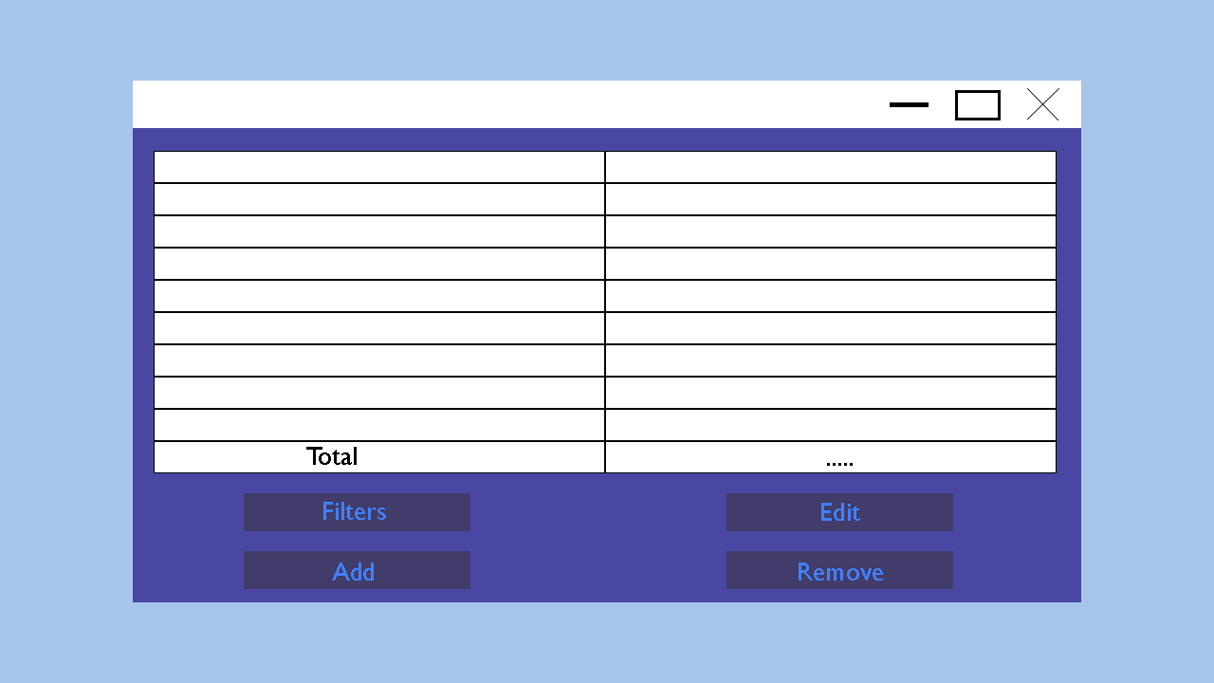

Εικόνα

Εικόνα

**Μηνιαίος προϋπολογισμός**

Εικόνα

Εικόνα

Εργαλεία που χρησιμοποιήθηκαν

Οι εικόνες 1-6 δημιουργήθηκαν με το εργαλείο Adobe Photoshop CC 2015.

Αναφορές

[1] “Budget Maestro,” *Centage*. https://www.centage.com/products/budget-maestro/ (accessed Mar. 04, 2021).